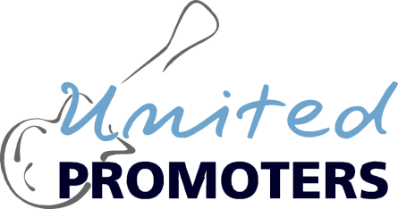

United Promoters AG Dingolfinger Str. 6/IV 81673 München

VINTAGE TROUBLE ist startklar für den Tour-Support
der Rock´n´Roll Legende AC/DC !

Die Band Vintage Trouble aus Los Angeles wird die AC/DC Shows bei der ersten Etappe der „Rock Or Bust“ World Tour eröffnen. Die ausverkaufte Open Air-Tournee wird Vintage Trouble in sechs Länder führen, wo sie an 14 Terminen vor fast einer Million AC/DC Fans spielen werden. In Deutschland stehen Vintage Trouble bei allen Mai - Terminen in Nürnberg, Dresden, Hockenheim und München auf der Bühne.

Dass sie von AC/DC als Support ausgewählt wurden, können Vintage Trouble kaum fassen: „Die Einladung von AC/DC hat uns umgehauen und demütig werden lassen. Wir sind mit diesen Legenden im Radio aufgewachsen. Sie jetzt bei den Open Air-Shows zu supporten, bringt uns auf ein ganz neues Level.“

Vintage Trouble sind keine Unbekannten auf der Bühne, sie haben bereits hunderte Shows gespielt, sowohl in intimen Clubs und bei der Show-Eröffnung der Rolling Stones im Londoner Hyde Park, als auch auf Tournee mit The Who durch Nordamerika und Europa sowie eigene ausverkaufte Shows auf der ganzen Welt. „Wie ein M-80 in der Kirche, landet Vintage Trouble mit Gezische und bläst alles weg, was Modern Soul, Blues und Rock bedeutet,“ beobachtete das Paste Magazine, während Yahoo!Music beschrieb, „Stell dir vor, James Brown wäre der Lead-Sänger von Led Zeppelin und du bekommst eine Idee von der Muskelkraft von Vintage Trouble im Sound.“

Die Fans warten bereits sehnlichst auf das neue Album und die Band bestätigte kürzlich, dass sie die Aufnahmen mit dem legendären Produzenten Don Was, Präsident von Blue Note Records, dem Home Label von Vintage Trouble, beendet haben. Das Album wird in den kommenden Monaten erwartet.

Für die AC/DC „Rock or Bust“ Tour gibt es noch wenige Restkarten! Es gilt ein Einheitspreis von 80 € (zzgl. Gebühren) im Internet unter www.eventim.de, telefonisch unter 01806 – 570046 (0,20€ / Anruf, inkl. MWST., Mobilfunkpreise max. 0,60€/Anruf inkl. MWST.). Wichtiger Hinweis: Kauft eure Tickets nur über eventim.de oder über offizielle CTS Eventim VVK-Stellen.

Termine in Deutschland:
ROCK OR BUST WORLD TOUR 2015
08. Mai Nürnberg Zeppelinfeld
10. Mai Dresden Ostragehege
16. Mai Hockenheim Hockenheimring
19. Mai München Olympiastadion
21. Mai München Olympiastadion

